Les commandes Linux les plus utilisées,

Linux a une part de marché mondiale de 2,68 % sur les ordinateurs de bureau, mais plus de 90 % de tous les services d’infrastructure et d’hébergement dans le cloud fonctionnent avec ce système d’exploitation.

Linux est le système d’exploitation le plus utilisé par les développeurs professionnels, avec une part de marché impressionnante de 55,9 % (source stackOverflow 2020). Ce n’est pas une simple coïncidence. Linux est gratuit et open-source, offre une meilleure sécurité que ses concurrents et dispose d’une ligne de commande puissante qui rend les développeurs et les utilisateurs plus efficaces.

Qu’est-ce qu’une commande Linux ?

Une commande Linux est un programme ou un utilitaire qui s’exécute en ligne de commande. Une ligne de commande est une interface qui accepte des lignes de texte et les traite en instructions pour votre ordinateur.

Toute interface utilisateur graphique (GUI) n’est qu’une abstraction des programmes en ligne de commande. Par exemple, lorsque vous fermez une fenêtre en cliquant sur le « X », une commande est exécutée derrière cette action.

Un flag est un moyen de passer des options à la commande que vous exécutez. La plupart des commandes Linux ont une page d’aide que l’on peut appeler avec le flag -h. La plupart du temps, les flags sont optionnels.

Un argument ou paramètre est l’entrée que nous donnons à une commande pour qu’elle puisse s’exécuter correctement. Dans la plupart des cas, l’argument est un chemin d’accès à un fichier, mais il peut s’agir de tout ce que vous saisissez dans le terminal.

Vous pouvez invoquer des flags en utilisant des tirets (-) et des doubles tirets (--), tandis que l’exécution des arguments dépend de l’ordre dans lequel vous les passez à la fonction.

→ Lancement d’un terminal : Ctrl + Alt + T

1. Commande ls

ls est probablement la première commande que tout utilisateur de Linux saisit dans son terminal. Elle vous permet de lister le contenu du répertoire que vous souhaitez (le répertoire courant par défaut), y compris les fichiers et autres répertoires imbriqués.

Elle possède de nombreuses options, il peut donc être utile d’obtenir de l’aide en utilisant l’option --help. Cette option renvoie toutes les options que vous pouvez utiliser avec ls.

Par exemple, pour coloriser la sortie de la commande ls, vous pouvez utiliser ce qui suit :

ls –color=auto

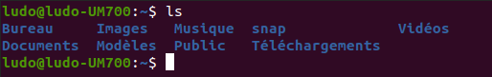

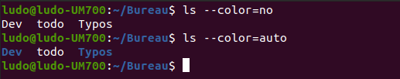

2. Commande alias

La commande alias vous permet de définir des alias temporaires dans votre session shell. En créant un alias, vous demandez à votre shell de remplacer un mot par une série de commandes.

Par exemple, pour que ls ait une couleur sans avoir à taper le flag --color à chaque fois, vous pouvez utiliser :

alias ls="ls –color=auto"

Comme vous pouvez le voir, la commande alias prend un paramètre de paire clé-valeur : alias NAME="VALUE". Notez que la valeur doit être entre guillemets.

Si vous voulez lister tous les alias que vous avez dans votre session shell, vous pouvez exécuter la commande alias sans argument.

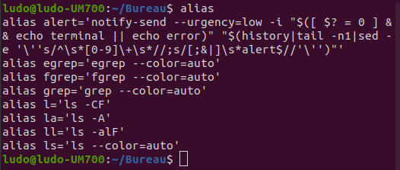

3. Commande unalias
Comme son nom l’indique, la commande unalias vise à supprimer un alias parmi les alias déjà définis. Pour supprimer l’alias précédent ls, vous pouvez utiliser :

unalias ls

4. Commande pwd

La commande pwd signifie « print working directory » (afficher le répertoire de travail) et donne le chemin absolu du répertoire dans lequel vous vous trouvez. Par exemple, si votre nom d’utilisateur est « ludo » et que vous vous trouvez dans votre répertoire Documents, son chemin absolu sera le suivant : /home/ludo/Documents.

Pour l’utiliser, il suffit de saisir pwd dans le terminal :

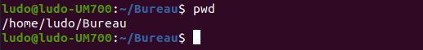
5. Commande cd

La commande cd est très populaire, tout comme ls. Elle signifie « Change Directory » et, comme son nom l’indique, vous fait passer au répertoire auquel vous essayez d’accéder.

Par exemple, si vous êtes dans votre répertoire utilisateur et que vous essayez d’accéder à l’un de ses sous-répertoires appelé Videos, vous pouvez y accéder en saisissant :

cd Videos

Vous pouvez également fournir le chemin absolu du répertoire :

cd /home/ludo/Videos

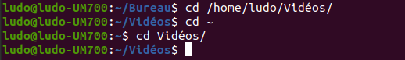
Il existe quelques astuces avec la commande cd qui peuvent vous faire gagner beaucoup de temps lorsque vous jouez avec elle :

Aller dans le répertoire home : cd
Monter d’un niveau : cd ..
Retourner au répertoire précédent : cd -

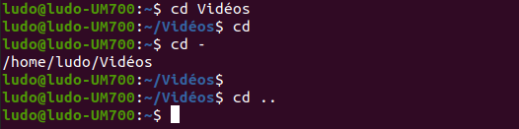

6. Commande cp

Il est facile de copier des fichiers et des répertoires directement dans le terminal Linux, il peut parfois remplacer les gestionnaires de fichiers conventionnels.

Pour utiliser la commande cp, il suffit de la saisir avec les fichiers source et destination :

cp file_to_copy.txt new_file.txt

Vous pouvez également copier des répertoires entiers en utilisant le flag récursif :

cp -r dir_to_copy/ new_copy_dir/

Rappelez-vous que sous Linux, les répertoires se terminent par une barre oblique ( / ).

7. Commande rm

Vous pouvez utiliser la commande rm pour supprimer des fichiers et des répertoires. Faites cependant attention lorsque vous l’utilisez, car il est très difficile (mais pas impossible) de récupérer des fichiers supprimés de cette façon.

Pour supprimer un fichier ordinaire, il faut saisir :

rm file_to_copy.txt

Si vous voulez supprimer un répertoire vide, vous pouvez utiliser le flag récursif ( -r ) :

rm -r dir_to_remove/

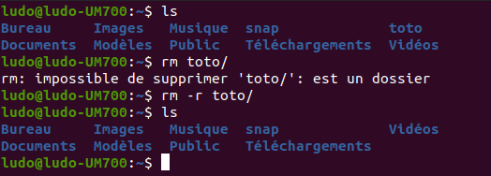
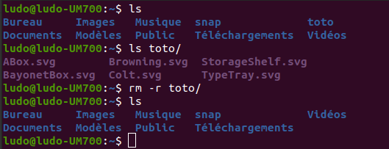
Attention : Il n’y a pas de demande de confirmation...
8. Commande mv

Vous utilisez la commande mv pour déplacer (ou renommer) des fichiers et des répertoires dans votre système de fichiers.

Pour utiliser cette commande, il faut saisir son nom avec les fichiers source et destination :

mv source_file destination_folder/

mv list.txt commands/

Pour utiliser des chemins absolus, il faut utiliser :

mv /home/kinsta/BestMoviesOfAllTime ./

…où ./ est le répertoire dans lequel vous vous trouvez actuellement.

Vous pouvez également utiliser mv pour renommer des fichiers tout en les conservant dans le même répertoire :

mv old_file.txt new_file.txt

9. Commande mkdir

Pour créer des répertoires dans le shell, vous utilisez la commande mkdir. Il suffit de spécifier le nom du nouveau répertoire, de s’assurer qu’il n’existe pas, et le tour est joué.

Par exemple, pour créer un répertoire dans lequel vous conserverez toutes vos images, saisissez simplement

mkdir images/

Pour créer des sous-répertoires avec une simple commande, utilisez l’option parent ( -p) :

mkdir -p music/1980/

10. Commande man

Une autre commande Linux essentielle est man. Elle affiche la page de manuel de n’importe quelle autre commande (si elle existe...).

Pour voir la page de manuel de la commande mkdir, saisissez :

man mkdir

Vous pouvez même vous référer à la page de manuel man :

man man

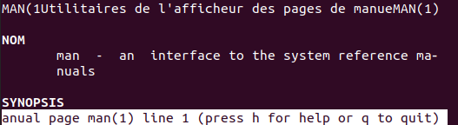
11. Commande touch

La commande touch vous permet de mettre à jour les temps d’accès et de modification des fichiers spécifiés.

Par exemple, j’ai un vieux fichier qui a été modifié pour la dernière fois le 12 juillet :

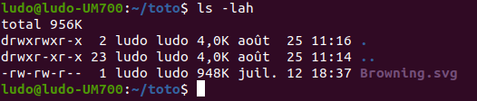

Pour changer sa date de modification à l’heure actuelle, nous devons utiliser l’option -m :

touch -m Browning.svg

La date correspond maintenant à la date actuelle (ici la date de la capture d’écran)

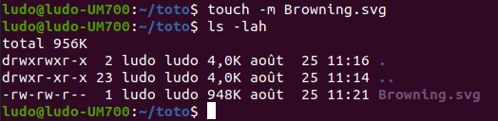

La plupart du temps, touch n’est pas utilisé pour modifier les dates des fichiers, mais plutôt pour créer de nouveaux fichiers vides :

touch new_file_name

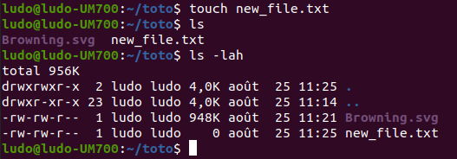
12. Commande chmod

La commande chmod vous permet de modifier rapidement le mode d’un fichier (permissions). Elle dispose d’un grand nombre d’options.

Les autorisations de base qu’un fichier peut avoir sont les suivantes :

- r (lire)
- w (écrire)
- x (exécuter)

L’un des cas d’utilisation les plus courants de chmod est de rendre un fichier exécutable par l’utilisateur. Pour ce faire, saisissez chmod et le flag +x, suivi du fichier dont vous voulez modifier les permissions :

chmod +x mon_script

Vous l’utilisez pour rendre les scripts exécutables, ce qui vous permet de les exécuter directement en utilisant la notation ./mon_script .

13. Command ./

La notation ./ n’est peut-être pas une commande en soi, mais elle mérite d’être mentionnée dans cette liste. Elle permet à votre shell d’exécuter un fichier exécutable avec n’importe quel interpréteur installé sur votre système directement depuis le terminal. Plus besoin de double-cliquer sur un fichier dans un gestionnaire graphique de fichiers !

Par exemple, avec cette commande, vous pouvez exécuter un script Python ou un programme disponible uniquement au format .run, comme XAMPP. Lorsque vous exécutez un exécutable, assurez-vous qu’il dispose des droits d’exécution (x), que vous pouvez modifier avec la commande chmod.

Voici un script Python simple et la façon dont nous l’exécuterions avec la notation ./ :

#! /usr/bin/python3
# filename: monScript
for i in range(20):
print(f"This is a cool script {i}")

Voici comment convertir le script en un exécutable et l’exécuter :

chmod +x monScript

./monScript

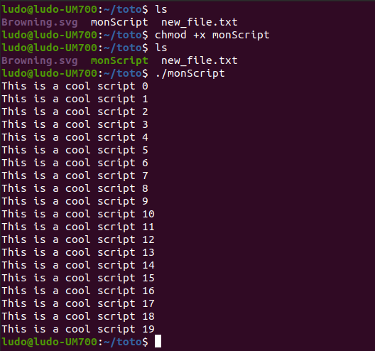
14. Commande exit

La commande exit fait exactement ce que son nom suggère : Elle permet de mettre fin à une session du shell et, dans la plupart des cas, de fermer automatiquement le terminal que vous utilisez.

15. Commande sudo

Cette commande signifie « superuser do » et vous permet d’agir en tant que super-utilisateur ou utilisateur root pendant l’exécution d’une commande spécifique.
C’est ainsi que Linux se protège et empêche les utilisateurs de modifier accidentellement le système de fichiers de la machine ou d’installer des paquets inappropriés.

Sudo est couramment utilisé pour installer des logiciels ou pour modifier des fichiers en dehors du répertoire personnel de l’utilisateur :

sudo apt install gedit

sudo cd /root/

Il vous demandera le mot de passe de l’administrateur avant d’exécuter la commande que vous avez saisi.

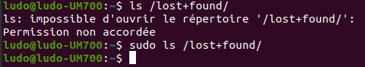
16. Commande shutdown

Comme vous pouvez le deviner, la commande shutdown permet d’éteindre votre machine. Cependant, elle peut également être utilisée pour l’arrêter et le redémarrer.

Pour mettre votre ordinateur hors tension immédiatement (la valeur par défaut est d’une minute), saisissez :

shutdown now

Vous pouvez également planifier l’extinction de votre système en format 24 heures :

shutdown 20:40

Pour annuler un appel shutdown précédent, vous pouvez utiliser le flag -c :

shutdown -c

17. Commande htop

htop est un visualiseur de processus interactif qui vous permet de gérer les ressources de votre machine directement depuis le terminal. Dans la plupart des cas, il n’est pas installé par défaut.

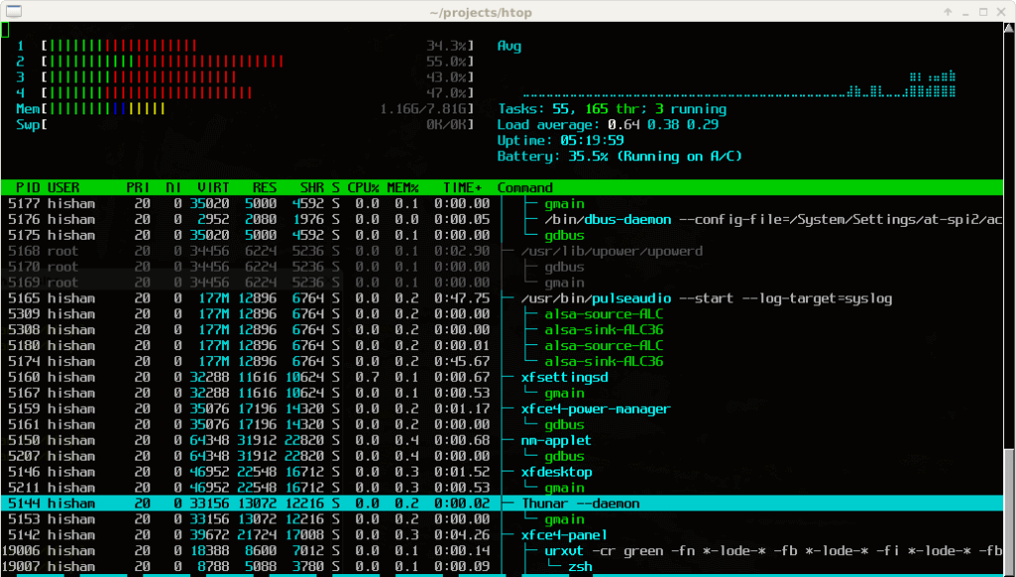
18. Commande unzip

La commande unzip vous permet d’extraire le contenu d’un fichier .zip à partir du terminal. Encore une fois, ce paquet peut ne pas être installé par défaut, alors assurez-vous de l’installer avec votre gestionnaire de paquets.

Ici, nous décompressons un fichier .zip rempli d’images :

unzip images.zip

19. Commandes apt, yum, pacman

Quelle que soit la distribution Linux que vous utilisez, il est probable que vous utilisiez des gestionnaires de paquets pour installer, mettre à jour et supprimer les logiciels que vous utilisez tous les jours.

Vous pouvez accéder à ces gestionnaires de paquets par la ligne de commande, et vous utiliserez l’un ou l’autre en fonction de la distribution utilisée par votre machine.

Les exemples suivants vont installer GIMP, un logiciel libre et gratuit généralement disponible dans la plupart des gestionnaires de paquets :

Basé sur Debian (Ubuntu, Linux Mint)
sudo apt install gimp

Basé sur Red Hat (Fedora, CentOS)
sudo yum install gimp

Basé sur Arch (Manjaro, Arco Linux)
sudo pacman -S gimp

20. Commande echo

La commande echo affiche un texte défini dans le terminal – c’est aussi simple que cela :

echo "Hello, World ;-)"
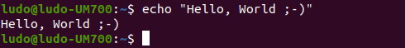

Son utilisation principale est d’afficher les variables environnementales dans ces messages :

echo "Salut $USER"

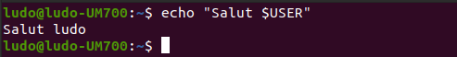
21. Commande cat

Cat, abréviation de « concatenate », vous permet de créer, d’afficher et de concaténer des fichiers directement depuis le terminal. Il est principalement utilisé pour prévisualiser un fichier sans ouvrir un éditeur de texte :

cat new_file.txt

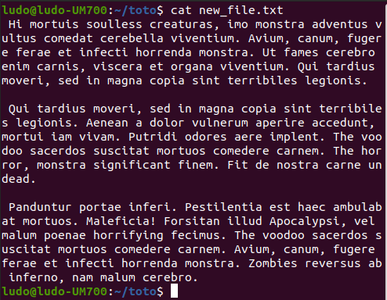

22. Commande ps

Avec ps, vous pouvez jeter un coup d’œil aux processus que votre session shell actuelle exécute. Elle affiche des informations utiles sur les programmes que vous exécutez, comme l’ID du processus, le TTY (téléscripteur), l’heure et le nom de la commande.

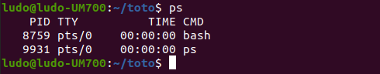

23. Commande kill

C’est ennuyeux lorsqu’un programme ne répond pas, et que vous ne pouvez pas le fermer par quelque moyen que ce soit. Heureusement, la commande kill résout ce genre de problème.

En termes simples, kill envoie un signal TERM ou kill à un processus pour le terminer.

Vous pouvez stopper les processus en saisissant soit le PID (identifiant du processus), soit le nom binaire du programme :

kill 533494

kill firefox

Attention avec cette commande – avec kill, vous courrez le risque d’effacer accidentellement le travail que vous avez effectué.

24. Commande ping

ping est l’utilitaire de terminal réseau le plus populaire, utilisé pour tester la connectivité du réseau. ping dispose d’une tonne d’options, mais dans la plupart des cas, vous l’utiliserez pour demander un domaine ou une adresse IP :

ping google.com

ping 8.8.8.8

Contrairement a Windows, la commande ping tournera jusqu’à ce que CTRL + C soient tapé.

25. Commande vim

vim est un éditeur de texte libre et open source utilisé depuis les années 90. Il vous permet de modifier des fichiers de texte brut en utilisant des raccourcis clavier efficaces.

Certains le considèrent comme difficile à utiliser – quitter Vim est l’une des questions les plus consultées sur internet – mais une fois que vous vous y êtes habitué, il devient votre meilleur allié en ligne de commande.

Pour lancer Vim, il suffit de saisir :
vim
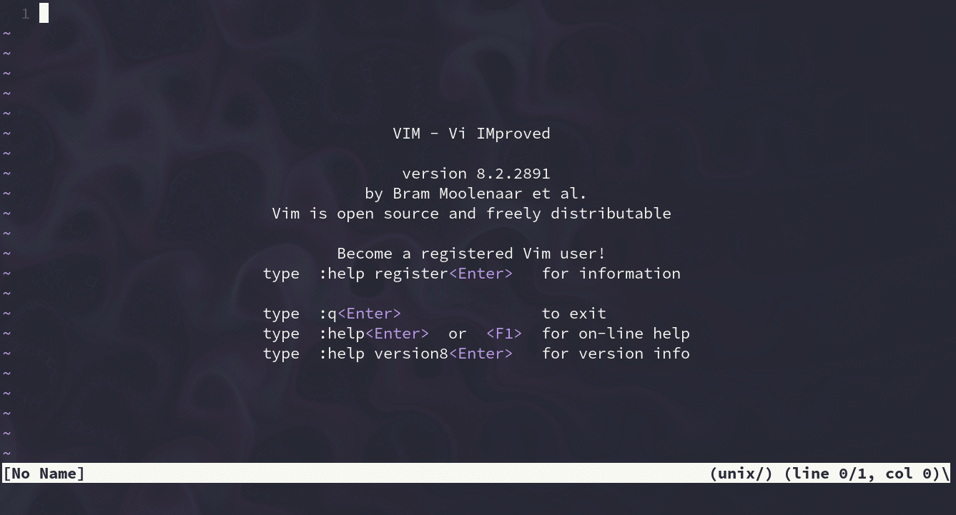
26. Commande history

Si vous avez du mal à vous souvenir d’une commande, history est très utile. Cette commande affiche une liste numérotée des commandes utilisées dans le passé :

history

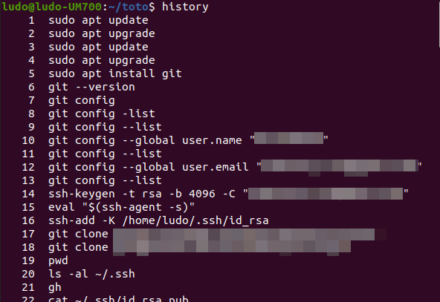
27. Commande passwd

passwd vous permet de changer les mots de passe des comptes utilisateurs. Tout d’abord, elle vous invite à saisir votre mot de passe actuel, puis vous demande un nouveau mot de passe et une confirmation.

Le processus est similaire à tout autre changement de mot de passe que vous avez vu ailleurs, mais dans ce cas, cela se fait directement dans votre terminal :

passwd

Faites attention en l’utilisant – vous ne voulez pas perdre votre mot de passe !

ludo@ludo-UM700:~$ passwd
Changing password for ludo.
Current password :

28. Command which

La commande which produit le chemin complet des commandes du shell. Si elle ne peut pas reconnaître la commande donnée, retournera une valeur vide.

Par exemple, nous pouvons l’utiliser pour vérifier le chemin binaire de Python et du navigateur web Brave :

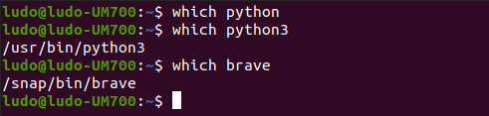

29. Commande shred

Si vous avez toujours voulu qu’un fichier soit presque impossible à récupérer, shred peut vous aider dans cette tâche. Cette commande remplace le contenu d’un fichier de manière répétée, et par conséquent, le fichier donné devient extrêmement difficile à récupérer.

Voici un fichier avec peu de contenu :

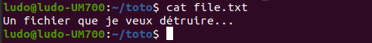

shred va remplacer le contenu du fichier par des caractères aléatoires.

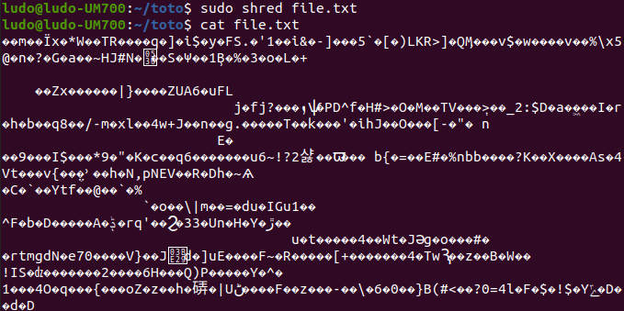
Si vous voulez supprimer le fichier immédiatement, vous pouvez utiliser l’option -u

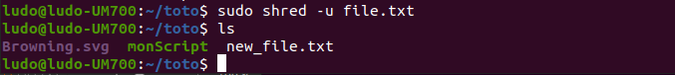
30. Command less

less (contraire de more) est un programme qui vous permet d’inspecter les fichiers en avant et en arrière :

less new_file.txt

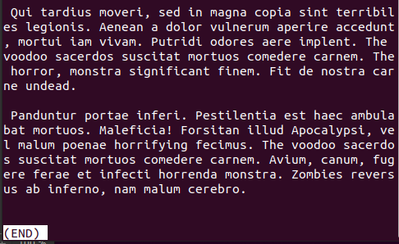
less est plus interactif que cat. (Pour quitter less : Q)

31. Commande tail

Semblable à cat, tail affiche le contenu d’un fichier avec une réserve majeure : elle n’affiche que les dernières lignes. Par défaut, elle affiche les 10 dernières lignes, mais vous pouvez modifier ce nombre avec -n.

Par exemple, pour afficher les dernières lignes d’un grand fichier texte, vous utiliserez :

tail new_file.txt

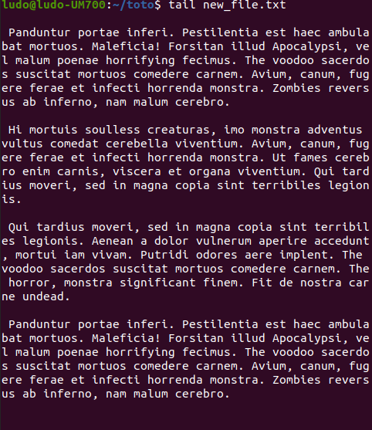
32. Commande head

Celle-ci est complémentaire de la commande tail. head affiche les 10 premières lignes d’un fichier texte, mais vous pouvez définir le nombre de lignes que vous souhaitez afficher avec l’option -n

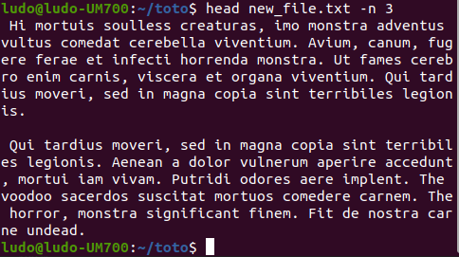
33. Commande grep

Grep est l’un des utilitaires les plus puissants pour travailler avec des fichiers texte. Il recherche les lignes qui correspondent à une expression régulière et les affiche :

grep "Linux" new_file.txt

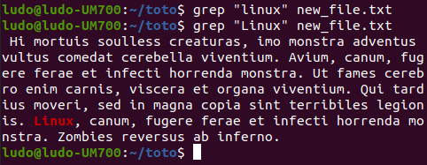
Attention, la recherche est case sensitive.

Vous pouvez compter le nombre d’occurrences du terme en utilisant le flag -c :

grep -c "Linux" new_file.txt

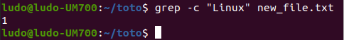
34. Commande whoami

La commande whoami (abréviation de « who am i ») affiche le nom d’utilisateur actuellement utilisé :

whoami
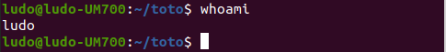

Vous obtiendriez le même résultat en utilisant echo et la variable environnementale $USER :

35. Commande whatis

whatis affiche une description d’une seule ligne de toute autre commande, ce qui en fait une référence utile :

whatis python3

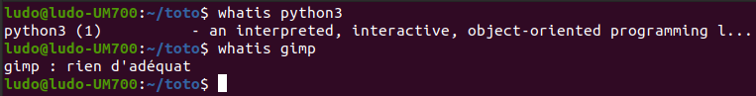
36. Commande wc

wc signifie « Word Count », et comme son nom l’indique, il renvoie le nombre de mots dans un fichier texte :

wc new_file.txt

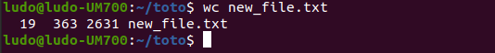
Analysons le résultat de cette commande :

19 lignes
363 mots
Taille de 2634 octets
Nom du fichier new_file.txt
Si vous avez seulement besoin du nombre de mots, utilisez le flag -w :

37. Commande uname

uname (abréviation de « Unix name ») affiche les informations du système d’exploitation, ce qui est pratique pour connaitre la version actuelle de Linux.

La plupart du temps, vous utiliserez l’option -a (–all), car la sortie par défaut n’est pas très utile :

uname -a

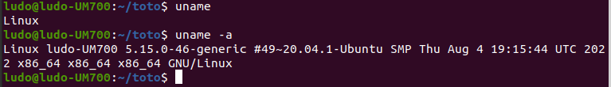
38. Commande neofetch

Neofetch est un outil CLI (interface de ligne de commande) qui affiche des informations sur votre système – comme la version du noyau, le shell et le matériel – à côté d’un logo ASCII de votre distribution Linux :

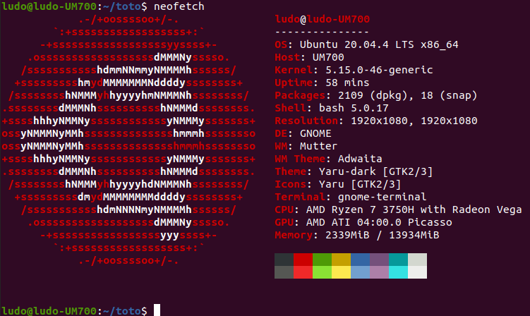
Dans la plupart des machines, cette commande n’est pas disponible par défaut, assurez-vous donc de l’installer d’abord avec votre gestionnaire de paquets.

39. Commande find

La commande find recherche des fichiers dans une hiérarchie de répertoires en se basant sur une expression regex. Pour l’utiliser, suivez la syntaxe ci-dessous :

find [flags] [path] -name [expression]

Pour rechercher un fichier nommé new_file.txt dans le répertoire actuel, saisissez ceci :

find ./ -name new_file.txt

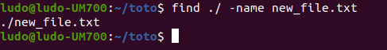
40. Commande wget

wget (World Wide Web get) est un utilitaire permettant de récupérer du contenu sur Internet. Il possède l’une des plus grandes collections de flags.

